**PICANHA**

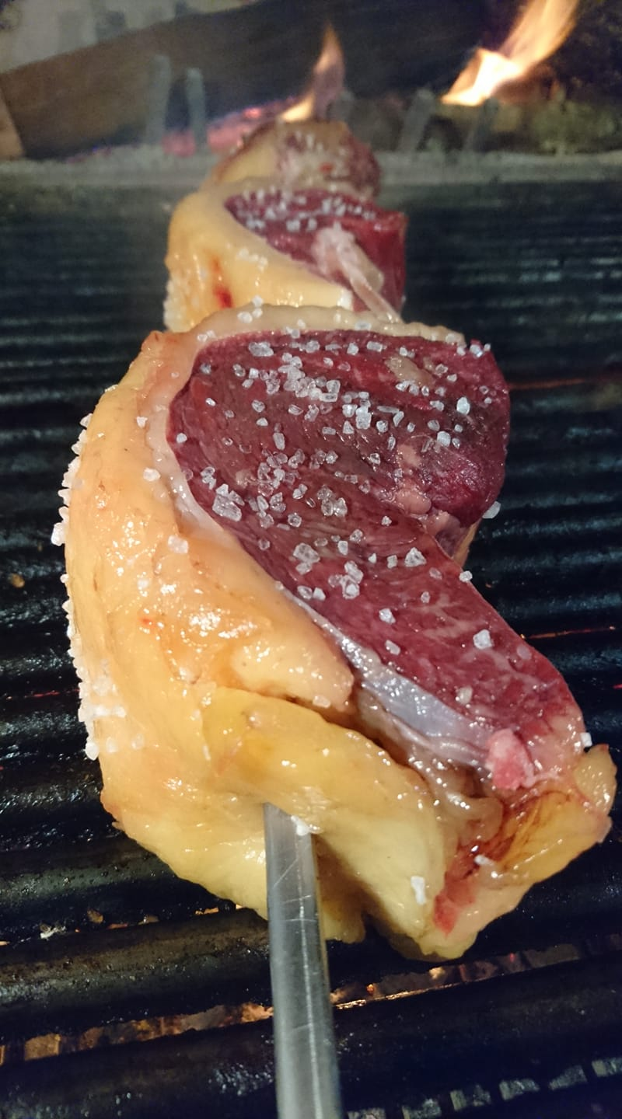

**INGREDIENTI**

* 1 Codone di manzo
* Sale
* Pepe
* Spade

**PREPARAZIONE**

Preparare il barbecue per una cottura diretta.

Tagliare a fette spesse di circa 4 dita.

Salare e pepare a piacimento .

Infilarle su una spada per dare la classica forma a C.

Posizionare in cottura diretta facendo attenzione a girare spesso lo spiedo in modo da permettere al grasso esterno di sciogliersi, diventare croccante ed insaporire la carne.

A cottura ultimata, le fettine di carne vengono tagliate direttamente sulla spada.